附件1：
参会回执
序号 | 区县 | 单位名称 | 姓名 | 职务 | 电话 | 备注
备注：因重庆阳光五洲大酒店停车位有限，各参会代表可将车停在星光天地或嘉州·协信中心，步行至会场。

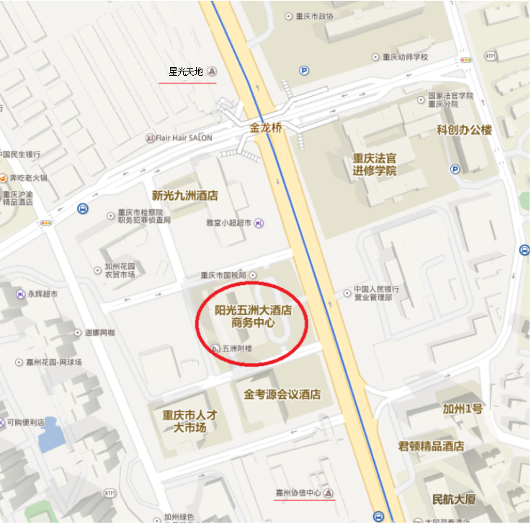
酒店位置图

